МИНИСТЕРСТВО ОБРАЗОВАНИЯ И НАУКИ РОССИЙСКОЙ ФЕДЕРАЦИИ
ФЕДЕРАЛЬНОЕ ГОСУДАРСТВЕННОЕ БЮДЖЕТНОЕ ОБРАЗОВАТЕЛЬНОЕ
УЧРЕЖДЕНИЕ ВЫСШЕГО ОБРАЗОВАНИЯ
«МОСКОВСКИЙ АВИАЦИОННЫЙ ИНСТИТУТ
(НАЦИОНАЛЬНЫЙ ИССЛЕДОВАТЕЛЬСКИЙ УНИВЕРСИТЕТ)»

Кафедра 305

Учебно-методическое пособие по курсу «Базы и банки данных»
Специализация 24.05.05.С5

Лабораторная работа №1
ИССЛЕДОВАНИЕ ИНФОРМАЦИОННЫХ ХАРАКТЕРИСТИК ОПЕРАТОРА
НА ОСНОВЕ ТЕХНОЛОГИИ МНОГОПОЛЬЗОВАТЕЛЬСКИХ БАЗ ДАННЫХ

Автор Белобжеский Л.А.

Утверждено на заседании каф. 305

Москва 2021 г.

ОГЛАВЛЕНИЕ

ОГЛАВЛЕНИЕ 3
Лабораторная работа №1. ИССЛЕДОВАНИЕ ИНФОРМАЦИОННЫХ ХАРАКТЕРИСТИК ОПЕРАТОРА НА ОСНОВЕ ТЕХНОЛОГИИ МНОГОПОЛЬЗОВАТЕЛЬСКИХ БАЗ ДАННЫХ 4
ЗАДАНИЕ ПО ЛАБОРАТОРНОЙ РАБОТЕ 4
ТРЕБОВАНИЯ К ОТЧЕТУ ПО ЛАБОРАТОРНОЙ РАБОТЕ 4
1. ТЕОРЕТИЧЕСКАЯ ЧАСТЬ 5
1.1. Исследование связи восприятия и движения человека-оператора 5
1.2. Некоторые понятия теории информации 6
1.3. Реакция выбора как информационный процесс 7
1.4. Определение характеристик человека-оператора как дискретного канала передачи информации 12
1.5. Получение вероятностей из матрицы замеров 14
2. ЭКСПЕРИМЕНТАЛЬНАЯ ЧАСТЬ 16
2.1. Цель и общая характеристика экспериментов 16
2.2. Настройка и запуск эксперимента 16
3. ОБРАБОТКА ДАННЫХ ЭКСПЕРИМЕНТА 1 21
3.1. Определение достаточного количества опытов и показателя точности эксперимента 22
3.2. Линейный регрессионный анализ экспериментальных данных 23
4. ОБРАБОТКА ДАННЫХ ЭКСПЕРИМЕНТА 2 26
5. ДОМАШНЕЕ ЗАДАНИЕ 26
ЛИТЕРАТУРА 28

Лабораторная работа №1. ИССЛЕДОВАНИЕ ИНФОРМАЦИОННЫХ ХАРАКТЕРИСТИК ОПЕРАТОРА НА ОСНОВЕ ТЕХНОЛОГИИ МНОГОПОЛЬЗОВАТЕЛЬСКИХ БАЗ ДАННЫХ

Цель работы: 1. Ознакомиться с особенностями экспериментальных методов исследования информационных систем человек-машина с использованием технологии сетевых баз данных.
2. Исследовать зависимость времени реакции оператора от количества обработанной информации в специальных экспериментах по вынужденному выбору.
Лабораторная работа состоит из двух частей:
1. Исследование информационных характеристик человека-оператора при решении задач вынужденного выбора в отсутствии ограничений по времени. 2. Исследование информационных характеристик при решении задач вынужденного выбора в условиях дефицита времени.

ЗАДАНИЕ ПО ЛАБОРАТОРНОЙ РАБОТЕ
1. Ознакомиться с теоретической частью данной работы и материалом, изложенным в [1], а также с методическим материалом по использованию клиент-серверного программного комплекса Сенсомоторика, построенного на основе многопользовательской базы данных SQL Server и обеспечивающего проведение экспериментальных исследований информационных характеристик большой группы операторов.
2. Выполнить индивидуальное домашнее задание, получив у преподавателя исходное задание в виде матрицы замеров. По этой матрице необходимо рассчитать информационные характеристики канала, моделирующего работу оператора. Результаты представить в виде диаграммы информационного канала. Выполнить проверочный расчет другим методом. Результаты расчета сверить у преподавателя.
3. Провести тренировочную серию опытов для приобретения навыков работы с двумя видами клавишных пультов управления, построенных на основе клавиатуры компьютера. В результате тренировки необходимо освоить "слепой" метод нажатия на клавиши.
4. Выполнить эксперимент 1 в соответствии с описанием лабораторной работы. Проанализировать полученные данные и при наличии грубых "промахов" повторить эксперимент. При обработке экспериментального материала грубые промахи и выбросы следует отбросить.
5. Провести обработку результатов эксперимента 1 на ЭВМ по собственной программе, составленной согласно методике обработки, и представить результаты в соответствии с требованиями.
6. Выполнить эксперимент 2 и провести обработку его результатов на ЭВМ по собственной программе. По согласованию с преподавателем можно упростить обработку, воспользовавшись готовой программой.
7. Отчет по работе должен быть оформлен в соответствии с требованиями, изложенными ниже.

ТРЕБОВАНИЯ К ОТЧЕТУ ПО ЛАБОРАТОРНОЙ РАБОТЕ
Отчет должен содержать:
1. Результаты выполнения домашнего задания.
2. По первому эксперименту:
- распечатку данных эксперимента;
- расчет значений среднего времени реакции и их доверительных интервалов ;
- расчет реального показателя точности и достаточного количества опытов ;
- расчет прямых линейной регрессии, времени задержки (латентного периода), скорости передачи информации оператором и соответствующих доверительных интервалов;
- график зависимости времени реакции от количества предъявляемой информации, на котором нанесены экспериментально полученные средние значения, их доверительные интервалы, а также аппроксимирующие их прямые линейной регрессии.
3. По второму эксперименту:
- распечатку со своими данными;
- диаграммы информационного канала для всех режимов с рассчитанными числовыми значениями;
- график зависимости времени реакции (времени предъявления стимула) от количества обработанной информации, на котором нанесены экспериментально полученные значения и аппроксимирующие их прямые линейной регрессии.

1. ТЕОРЕТИЧЕСКАЯ ЧАСТЬ

1.1. Исследование связи восприятия и движения человека-оператора
Во многих задачах переработки информации человек-оператор выступает в качестве информационного канала. Его целью является выполнение постоянных реакций на стимулы из заданного множества в предположении, что соответствие между стимулами и реакциями выучено заранее. Переписывание, передача сообщений, работа диспетчера могут служить примерами деятельности, когда важно передать к выходу максимально возможное количество входной информации и в то же время жестко придерживаться правил или соглашений, определяющих правильные реакции.
Любому управляющему действию оператора предшествует восприятие информации. Связь восприятия (сенсорного компонента) и движения (моторного компонента) осуществляется в виде сенсомоторной реакции. Сенсомоторной реакцией называется одиночное (дискретное) движение оператора на появление (прекращение действия) того или иного раздражителя [4]. Временем реакции называют интервал времени между предъявлением сигнала (стимула) и обнаружением реакции на него. Изучение сенсомоторных реакций имеет большое значение для инженерной психологии. Это обусловлено следующими причинами: 1. Многие виды операторской деятельности в той или иной степени представляют собой совокупность различных видов сенсомоторных реакций. 2. Время реакции может использоваться как один из показателей психофизиологического состояния оператора или готовности его к выполнению определенного вида деятельности.
3. Время реакции очень часто используется как индикатор при инженерно-психологических измерениях и исследованиях.
Различают следующие типы сенсомоторных реакций:
1. Простая сенсомоторная реакция (тип А) заключается в максимально быстром ответе заранее известным простым одиночным движением на внезапно появляющийся (исчезающий), но заранее известный сигнал. Основной показатель такой реакции - время, которое складывается из двух составляющих: латентного (скрытого) периода и времени моторного акта. На рис. 1 представлено соотношение между различными компонентами сенсомоторной реакции. В реальных процессах работы оператора простая сенсомоторная реакция встречается сравнительно редко.
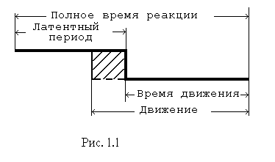
Рис. 1.
2. Сложная сенсомоторная реакция подразделяется на два типа. Тип В - предельно быстрое различение поступившего сигнала среди ряда возможных и выбор соответствующего ответного действия, т.е. реакции. Тип С - способность реагировать на один из нескольких предъявленных сигналов, оставляя без внимания остальные. Реакции типа В и С называются реакциями выбора. Они являются наиболее характерными для многих видов деятельности человека-оператора. Например, каждому из отличающихся сигналов соответствует включение своего тумблера или кнопки.
3. Реакция на движущийся объект - способность реагировать на достижение движущимся (например, на экране) объектом заданной точки.
В данной работе исследуется реакция выбора типа В.
При анализе сложных реакций необходимо иметь ввиду, что движение в той или иной степени осуществляется под контролем зрительной системы. Многие элементы программы двигательного акта формируются еще до начала движения, по отношению к которому зрительная система выступает в роли задающего устройства. Таким образом, сенсорная и моторная компоненты времени реакции (ВР) имеют во времени общий участок (заштрихован на рис. 1).
Для деятельности оператора характерно два режима осуществления сложных сенсомоторных реакций. В первом случае перед началом движения глаза неподвижны (режим зрительной фиксации), а рука находится в покое. Например, оператор должен вести наблюдение за некоторым узким участком индикатора и в то же время реагировать на появление сигналов вне этого участка.
Во втором случае глаза наблюдателя свободно рассматривают некоторое информационное поле, а рука или неподвижна, или занята каким-то побочным движением. Это возникает тогда, когда оператор должен вести наблюдение за несколькими индикаторами одновременно и реагировать только в том случае, если на одном из них произошло критическое изменение некоторого параметра. Такой режим работы оператора называется свободным.
Проведенные исследования показали, что латентный период ВР в свободном режиме при прочих равных условиях значительно меньше, чем в режиме фиксации. Кроме того, величина латентного периода зависит от эксцентриситета (смещения от центра) стимула на сетчатке. Это увеличение более заметно в режиме фиксации, особенно за пределами зоны ясного видения (т.е. при угловом эксцентриситете больше 45 градусов).
Время движения (ВД) при прочих равных условиях также существенно меньше в свободном режиме по сравнению с режимом фиксации. Его величина зависит от направления движения: движение вправо и вниз протекает быстрее, чем влево и вверх. Кроме того, ВД линейно возрастает при увеличении амплитуды движения.
Рассмотренные выше результаты, свидетельствующие об уменьшении обеих составляющих в свободном режиме по сравнению с режимом фиксации, представляют интерес для инженерной психологии. В этом проявляется единство сенсорных и моторных процессов: в ответ на изменение режима наблюдения появляются качественные и количественные изменения в моторной деятельности. Это как раз и свидетельствует об участии параллельно действующих каналов, имеющих общие временные участки.
Значительный интерес представляет исследование зависимости времени реакции оператора от сложности выбора нужного сигнала на информационном поле. Именно этот вопрос будет рассмотрен в данной лабораторной работе. Экспериментально подтверждено, что в качестве меры сложности правильно использовать количество поступающей к оператору информации. Прежде чем рассмотреть соответствующие результаты, вкратце остановимся на некоторых понятиях теории информации, которые нам понадобятся для анализа экспериментальных данных.

1.2. Некоторые понятия теории информации
Согласно К.Шеннону мера неопределенности опыта A с возможными исходами 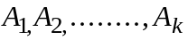 определяется следующей величиной (в битах):
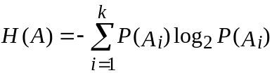 , (1.1)
где 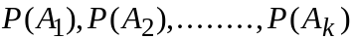 - вероятности отдельных исходов опыта. Шеннон предложил назвать эту величину "энтропией". Другими словами, исходу 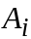 следует приписать неопределенность, равную 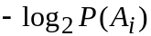. Далее в качестве неопределенности всего опыта А принимается среднее значение неопределенности отдельных исходов, т.е. среднее значение случайной величины, принимающей значения с вероятностями 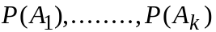 . Следует, однако, иметь ввиду, что мера Шеннона не может претендовать на полный учет всех факторов, определяющих "неопределенность опыта" в любом смысле, какой может встретиться в жизни.
Пусть А, В - два опыта, в общем случае независимые. Рассмотрим сложный опыт АВ, состоящий в том, что одновременно осуществляются опыты А и В. Для независимых опытов верно:
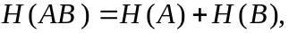 (1.2)
где H(AB) - энтропия сложного опыта АВ. В общем случае зависимых опытов вряд ли можно ожидать, что энтропия сложного опыта будет равна сумме энтропий опытов А и В. В теории информации доказано, что в общем случае:
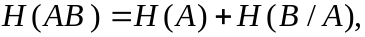 (1.3)
где H(B/A) - средняя условная энтропия опыта В при условии выполнения опыта А или, короче, условная энтропия В при условии А.
Эта энтропия определяется так:
(1.4)
где 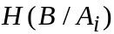 - условная энтропия опыта В при условии .
По аналогии с опытом А обозначим исходы опыта В через 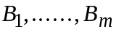. Пусть 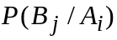 - условная энтропия события 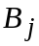 при условии . Поскольку опыты А и В зависимы, то энтропия опыта В зависит от исхода опыта А, т.к. от исхода А зависят вероятности отдельных исходов В . Тогда для условной энтропии опыта В при условии можно записать:
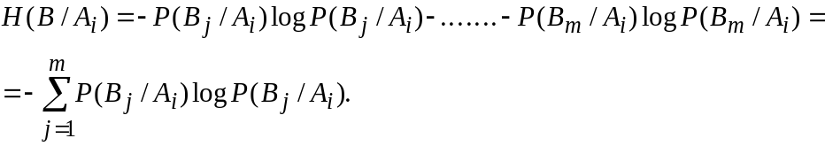(1.5)
Отсюда с учетом (1.4):
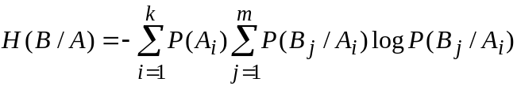 (1.6)
Теперь перейдем к понятию об информации. Какое-либо измерение или наблюдение , предшествующее опыту В, может ограничить количество возможных исходов опыта В и тем самым уменьшить степень неопределенности. Для того, чтобы результат измерения в опыте А мог сказаться на последующем опыте В, необходимо, чтобы этот результат не был известен заранее. Поэтому А можно рассматривать как вспомогательный опыт, также имеющий несколько допустимых исходов. Тот факт, что осуществление А уменьшает степень неопределенности В , находит свое отражение в том, что условная энтропия H(B/A) опыта В при условии выполнения А оказывается меньше первоначальной энтропии H(B) того же опыта. При этом, если опыт В не зависит от А то осуществление А не уменьшает энтропии В, т.е. H(B/A)=H(B). Если же результат А полностью предопределяет исход, то энтропия В уменьшается до нуля, т.е. H(B)=0. Таким образом, разность (в битах)
I(A,B)=H(B) - H(B/A) (1.7)
указывает насколько осуществление опыта А уменьшает неопределенность В, т.е. как много нового мы узнаем об исходе опыта В, проведя измерение А.
Величину I(A,B) называют количеством информации относительно опыта В , содержащейся в А. Часто I(A,B) называют взаимной информацией.
Следует отметить, что энтропию H(B) опыта В можно определить как информацию относительно В , содержащуюся в самом этом опыте, ибо осуществление самого опыта В полностью определяет его исход и, следовательно, H(B/B)=0, или как наибольшую информацию относительно В , какую можно иметь. иначе говоря, энтропия H(B) опыта В равна той информации, которую мы получаем, осуществив этот опыт, т.е. средней информации, содержащейся в одном исходе опыта. Это замечание важно иметь ввиду при оценке количества обработанной оператором информации в экспериментах, где отсутствуют ограничения на время обработки и испытуемый имеет возможность обработать всю поступающую информацию, которая количественно равна энтропии выполненного опыта.

1.3. Реакция выбора как информационный процесс
Одной из простейших форм информационной деятельности человека является реакция выбора. Испытуемому в соответствии с некоторым законом предъявляются последовательно один за другим стимулы, принадлежащие определенному множеству, и он должен по возможности быстрее произвести необходимые действия. Основными показателями работы оператора является время его реакции и характер допускаемых ошибок.
Исследование реакции выбора имеет большое прикладное значение, поскольку выбор из нескольких альтернатив можно рассматривать как упрощенную модель деятельности оператора систем управления, где важным аспектом производительности является скорость передачи информации. Выше уже упоминалось, что реакция выбора является сенсомоторной реакцией, и рассматривались основные особенности таких реакций. Время реакции обычно обозначают через ВР или Т. ВР выбора представляет сумму нескольких составляющих, необходимых для возбуждения рецептора предъявляемым стимулом [3]: передача афферентных (от лат. "передавать в мозг") сигналов в мозг; восприятия и интерпретации этих сигналов; выбора соответствующей реакции; передачи к мускулам эфферентных (лат. "передавать из мозга") сигналов; по крайней мере начала мускульной реакции.
Первые работы по применению теории информации для описания результатов измерений времени реакции человека в ситуации выбора были выполнены в начале 50-х годов английским психологом У.Хиком и американскими психологами Г.Миллером и Р,Хайманом. Эти работы базировались на результатах, полученных Меркелем еще в 80-Е годы прошлого столетия. Меркель установил, что средняя скорость, с которой человек может реагировать на последовательность беспорядочных сигналов К различных типов (при условии, что на каждый тип сигнала он должен реагировать по-разному) монотонно уменьшается с возрастанием К. Подтверждающие этот факт опыты по определению среднего ВР проводились много раз и всегда приводили к одним и тем же результатам. Наиболее обычная постановка их заключалась в том, что на стенке перед испытуемым через определенное время вспыхивала одна из К лампочек или появлялась одна из К цифр. В зависимости от номера сигнала испытуемый должен был нажать одну из К кнопок, на которых заранее лежали его пальцы, или же произвести одно из К заранее назначенных действий. Специальное устройство при этом отмечало время, проходящее между появлением сигнала и реакцией на него испытуемого. Зависимость получаемого среднего значения ВР от числа К изучалась.
Естественно, что среднее ВР можно также рассматривать как определенную меру "степени неопределенности" ожидаемого сигнала: чем больше неопределенность в исходе имеет место, тем больше требуется времени на уяснение того, какой именно сигнал был подан. Имеющиеся опыты показывают [5], что среднее ВР растет с увеличением числа К различных типов сигнала примерно как 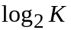, т.е. как шенноновская энтропия H(A) опыта А, состоящего в подаче сигнала. Для примера на рис.2 приведены графики, на качественном уровне отражающие некоторые результаты из работы Хаймана. Кружками отмечены результаты 8 опытов, состоящих в определении среднего ВР, необходимого испытуемому, чтобы указать, какая из К лампочек (число К менялось от 1 до 8) зажглась. Это среднее время определялось из большого числа серий зажиганий, в каждой из которых частоты зажиганий всех лампочек были одинаковыми. Причем, предварительно испытуемый специально тренировался в подобных условиях. По оси ординат отложено среднее ВР, а по оси абсцисс - величина 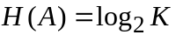. При этом мы видим, что все 8 кружочков довольно точно укладываются на одну линию.
Исходя из этих данных, можно было бы предположить, что среднее ВР во всех случаях определяется энтропией опыта А, состоящего в подаче сигнала. Отсюда следует, что уменьшение степени неопределенности путем замены равновероятных сигналов неравновероятными должно на столько же уменьшить среднее ВР, на сколько оно уменьшается при уменьшении числа используемых типов сигналов, приводящем к такому же изменению энтропии Н(А). Это утверждение было подтверждено экспериментально. На рис.2 темными квадратами отмечены результаты 8 опытов (проведенные тем же испытуемым, что и раньше), в которых К лампочек (где К равнялось 2, 4, 6 или 8) зажигались с разными относительными частотами . Причем, предварительно испытуемый тренировался на сериях зажиганий с этими частотами. Здесь снова по оси ординат отложено среднее ВР, а по оси абсцисс - энтропия, определяемая по формуле (1.1).
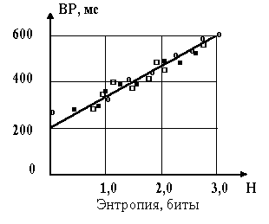
Рис.2.
Как видно из рис.2, темные квадратики с большой точностью укладываются на ту же прямую, что и кружки. Следовательно, энтропия Н(А) действительно является именно той мерой "степени неопределенности" исхода опыта, которая решающим образом определяет среднее время, требуемое для определения реакции на появившийся сигнал.
С психологических позиций можно дать следующее объяснение изменения ВР при изменении относительной частоты различных сигналов. Вероятность появления сигнала можно трактовать как показатель психологической неожиданности его появления. Чем реже появляется сигнал, тем большая неопределенность снимается с его появлением, а следовательно, с этим сигналом воспринимается и большая информация. Однако к восприятию редких сигналов организм подготовлен хуже, чем к восприятию частых, к встрече с которыми уже возникают навыки. Поэтому сигналы, поступающие чаще, т.е. с более высокой вероятностью, и несущие меньшую информацию, воспринимаются быстрее, чем редкие, но более информативные сигналы. Психологи считают, что большая скорость реагирования на более вероятные сигналы в какой-то мере обусловлена и физиологическими факторами - повышением возбудимости нервных структур от часто поступающих сигналов.
Как отмечалось выше, если много раз производить пару опытов А и В так, чтобы опыт В следовал за опытом А, то условная энтропия H(B/A) будет характеризовать ту среднюю степень неопределенности исхода опыта В, которая остается после того, как становится известен исход предшествующего опыта А. В рассмотренных выше опытах по определению ВР всегда производилась целая серия подач сигнала, причем, перед каждой из них испытуемый знал, какие сигналы ему подавались ранее. Поэтому степень неопределенности подаваемого сигнала здесь равна условной энтропии соответствующего опыта при условии, что исходы всех предыдущих опытов (т.е. предыдущих подач сигналов) являются известными. В описанных опытах последовательные подачи сигналов всегда выбирались независимыми друг от друга. Поэтому в этих опытах условная энтропия опыта А совпадала с его безусловной энтропией Н(А). Однако, если ВР действительно определяется энтропией сигнала, то из сказанного выше должно следовать, что изменение степени неопределенности при помощи введения зависимости между последовательными подачами сигналов должно оказать то же самое влияние на изменение среднего ВР, как такое же изменение степени неопределенности при помощи изменения относительных частот этих сигналов. На рис. 2 приведены на качественном уровне результаты экспериментальной проверки этого утверждения. Здесь светлыми квадратиками обозначены результаты 8 опытов, проведенных над тем же испытуемым, что и раньше. В этих опытах требовалось по-разному реагировать на зажигание каждой из К лампочек (опыт В; число К принимало значения 2, 3, 4, 5, 8), зажигавшихся в среднем с одинаковой частотой P=1/K, но так, что частота зажигания каждой лампочки существенно зависела от того, какая лампочка зажглась непосредственно перед ней (опыт А). В отличии от предыдущих случаев на рис. 2 по оси абсцисс для данного случая откладывались значения условной энтропии, определяемой формулой (1.8):
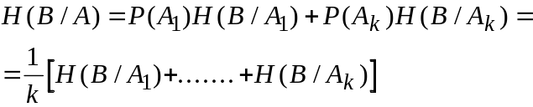 (1.8)
Здесь 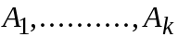 - исходы опыта А.
На рис. 2 светлые квадратики с большой точностью попали на ту же прямую. Это показывает, что условная энтропия H(B/A) действительно является той степенью неопределенности, которая определяет ВР человека на исход опыта.
Во всех трех рассмотренных опытах испытуемый не имел ограничений по времени на осуществление реакции выбора. Его реакция была практически безошибочной, т.е. он имел возможность полностью устранить неопределенность и, следовательно, полностью воспринять входную информацию. Приравняв энтропию Н(А) к средней информации I(A,A), мы можем дать следующее истолкование результатам этих экспериментов. Согласно этим результатам среднее ВР возрастает пропорционально средней информации, содержащейся во входном сигнале. иначе говоря, можно предположить, что передача сообщений в живом организме во многих случаях происходит так, что за одинаковое время в среднем передается одинаковое количество информации. Из сделанного предположения вытекает простое следствие, которое можно проверить экспериментально. Пусть при проведении опыта мы заставляем испытуемого реагировать очень быстро (быстрее, чем он может уяснить себе какой сигнал появился). Например, рассматриваемые сигналы состоят в зажигании одной из К лампочек и требуется при зажигании i-той лампочки нажать i-тую кнопку. Время Т следования сигналов друг за другом (время экспозиции или предъявления сигнала) в данном случае практически совпадает со временем реакции оператора, т.е. Т=ВР. Очевидно, что при уменьшении Т испытуемый будет все чаще с чаще ошибаться (например, нажимать не ту кнопку). Это означает, что из-за необходимости очень быстро реагировать он оказывается не в состоянии полностью воспринять информацию, заключенную в появлении определенного сигнала. Если время Т не слишком мало, то некоторую полезную информацию испытуемый успевает получить. Его реакция не будет совершенно беспорядочной. В среднем на i-ю лампочку он будет нажимать i-ю кнопку чаще, чем какую-либо другую.
Опыт В, состоящий в нажимании одной из К кнопок, здесь будет содержать определенную информацию об опыте А, состоящем в зажигании одной из К лампочек. Это средняя информация, которую испытуемый способен воспринять за время Т. Согласно предположению эта информация должна зависеть от ВР, как зависит от ВР энтропия Н(А) в том случае, когда ВР определяется как наименьшее время, достаточное для безошибочной реакции.
Проверка последнего была проведена У.Хиком. Результаты на качественном уровне приведены на рис. 3. Крестиками обозначены результаты опыта, в котором использовались 10 лампочек, зажигавшихся с одинаковой частотой, но ВР (напоминаем, что здесь ВР=Т) заранее устанавливалось столь малым, что реакция испытуемого в ряде случаев оказывалась ошибочной. Введем обозначения:
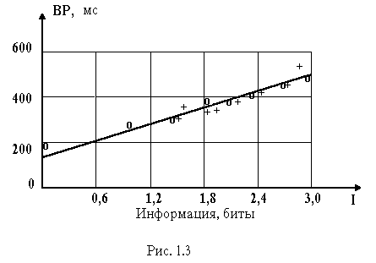
Рис. 3.
В - опыт, заключающийся в нажатии одной из 10 кнопок,
А - опыт, заключающийся в появлении одного из 10 сигналов,
Т - время реакции, равное времени предъявления сигнала,
N - число испытаний с одним и тем же Т,
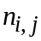 - число случаев, в которых в ответ на зажигание i-той лампочки была нажата j-ая кнопка (здесь i, j меняются от 1 до 10).
Очевидно, что сумма всех равна N, а общее число всех случаев, в которых испытуемый реагировал правильно, равно:
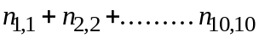 .
Ясно, что вероятности 10 исходов опыта А можно приближенно рассчитать так:
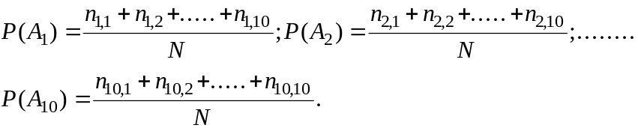 (1.9a)
Вероятности 10 исходов опыта В будут равны:

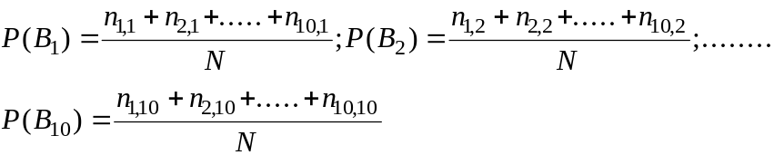 (1.9b)
Сложный опыт AB здесь будет иметь 102=100 различных исходов, вероятности которых приближенно равны соответствующим частотам:
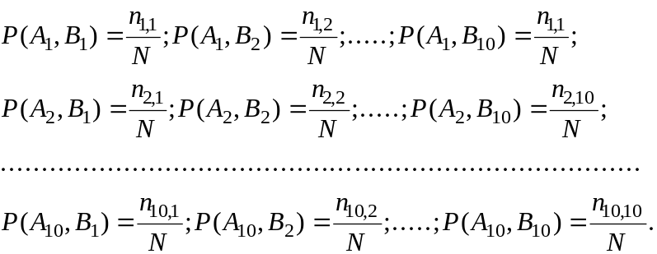 (1.10)
Отсюда для энтропии опытов A, B и AB получаются выражения
(1.11)
(1.12)
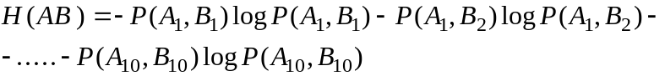 (1.13)
Формулы (1.11)-(1.13) позволяют приближенно подсчитать энтропии по экспериментально определенным числам 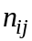. После этого можно найти условную энтропию по формуле:
H(A/B)=H(A,B)-H(B) (1.14)
I(A,B)=H(A)-H(A/B) (1.15)
Это значение количества информации и откладывалось по оси абсцисс на рис. 3 при нанесении крестиков.
Как видно из рис. 3, крестики укладывались на ту же прямую, на которую уложились результаты (кружки) из предыдущего эксперимента. Как и ранее использовались равновероятные сигналы и не было ограничений на ВР. Таким образом, получено подтверждение линейной зависимости времени реакции выбора (ВР) именно от информации, содержащейся в сигнале . Как уже упоминалось, время реакции будем обозначать через ВР или Т. Эта зависимость записывается :
T=ВР= aI+b , (1.16)
где a,b - постоянные коэффициенты, зависящие от условий опыта,
I - количество информации, воспринятой человеком-оператором.
Зависимость (1.16) называют законом Хика. Таким образом, в рассмотренной задаче испытуемые действовали как информационные каналы с ограниченной пропускной способностью, для которых взаимодействие между временем и точностью обусловлено постоянной скоростью передачи информации в битах в секунду. Согласно (1.16) основная информационная модель, описывающая требуемое для реагирования время, состоит в том, что человек-оператор действует как совокупность линии задержки и канала с ограниченной скоростью передачи информации (рис. 4). Коэффициенты, входящие в уравнение (1.16), имеют следующий физический смысл: b - это время латентного периода; 1/a - скорость передачи информации по каналу. Однако экспериментально измеренная величина b оказывается несколько больше латентного периода, если она определяется как время простой сенсомоторной реакции (см. рис. 1), например, реакции на зажигание в произвольный момент времени одной и той же лампочки.
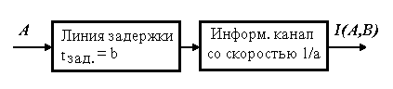

Рис. 4.

Следует иметь ввиду, что хотя модель, описываемая законом Хика, является очень полезной для осмысления информационной производительности человека-оператора, ее применимость ограничена в силу зависимости максимальной скорости передачи информации от специфических особенностей задачи, т.е. рассмотренная модель не может быть адекватна всем процессам передачи информации в живом организме.

1.4. Определение характеристик человека-оператора как дискретного канала передачи информации
В данной лабораторной работе, так же как и в опытах Хика и Хаймена, производится регистрация времени реакции ВР оператора при решении им задач выбора разной сложности. Отличие состоит в том, что эксперимент проводится на ЭВМ. Для построения зависимости ВР от количества обработанной человеком дискретной информации необходимо уметь вычислять эту информацию по экспериментальным данным. Для этого вкратце рассмотрим дискретный информационный канал (рис. 5). Входная информация определяется энтропией H(A). Следовательно , в идеальном канале, где нет потерь информации и шума, переданная информация I(A,A) равна входной энтропии H(A)
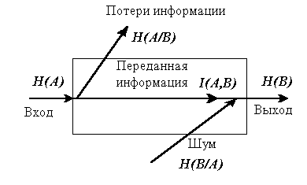
Рис. 5.
I(A,A) = I(A,B) = H(A) (1.17)
Этот случай соответствует эксперименту по вынужденному выбору с неограниченным временем предъявления стимула, когда оператор имеет возможность правильно воспринять всю информацию.
Когда время предъявления стимула ограничено долями секунды, оператор начинает работать как дискретный канал с потерей информации и с шумом. В этом случае количество передаваемой оператором информации может быть подсчитано тремя способами (см. предыдущие разделы).
При этом учтем особенности нашего эксперимента, которые состоят в следующем. Число исходов опыта A (появление входных сигналов) равно К. Оператор должен отвечать на каждый тип входного сигнала своей реакцией, т.е. число правильных реакций равно К. Но из-за дефицита времени оператор будет ошибаться и отвечать неверными реакциями, к которым относятся как реакции из заданного множества (например, нажатие не той кнопки), так и реакции из дополнительного множества, число которых в общем случае может быть как угодно велико. К этим неверным реакциям из дополнительного множества относится и пропуск сигнала, например, реакция в виде ненажатия кнопки при появлении входного сигнала. Проблема, стоящая перед экспериментатором, состоит только в том, чтобы уметь регистрировать все множество неверных реакций. Таким образом, число исходов опыта B (ответные реакции оператора) может значительно превышать число входных сигналов К.
Вообще говоря, возможен и противоположный случай, когда число исходов опыта B меньше числа К и в предельном случае равно 1 (например, оператор пропускает все сигналы). Однако при нормальной организации лабораторных исследований такой вариант маловероятен.
В данной работе рассматривается простейший случай, когда дополнительное множество неверных реакций состоит лишь из одного члена, соответствующего пропуску сигнала. Причем под пропуском сигнала мы будем подразумевать не только ненажатие кнопки, но и несвоевременное нажатие кнопки (после исчезновения сигнала).
Дальнейшее рассмотрение проведем на примере, когда ответные реакции оператора будут заключаться в нажатии лишь 9 клавиш дополнительной цифровой клавиатуры ЭВМ, т.е. число исходов опыта A или число входных сигналов будет равно К=9. Следовательно, число исходов опыта B или число ответных реакций в нашем эксперименте будет М=К+1=10.
Для этого конкретного случая рассмотрим математические выражения, которые определяют три способа вычисления количества информации.
Первый способ
Выше для подсчета количества информации была получена формула (1.15), которую с учетом формулы (1.14) можно переписать в виде
I(A,B) = H(A) + H(B) - H(A,B) . (1.18)
Входящие в нее энтропии определяются следующим образом:
- энтропия входного сообщения (опыта A, состоящего в появлении определенных сигналов):
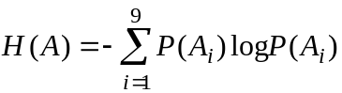, (1.19)
- энтропия выходного сообщения (опыта B, состоящего в нажатии оператором соответствующих кнопок):
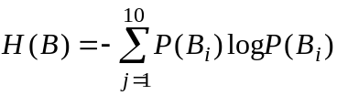, (1.20)
- совместная энтропия входа-выхода (энтропия сложного опыта АВ, состоящего в одновременном появлении события Ai и Bj):
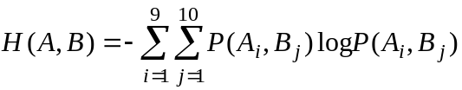, (1.21)
где 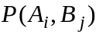 - совместная вероятность исходов Ai, Bj.
Таким образом, для расчета количества воспринимаемой оператором информации по формуле (1.18) необходимо уметь вычислять вероятности опытов по экспериментальным данным, а по ним - соответствующие энтропии.
Второй способ
В канале может присутствовать шум, т.е. ложная информация, которая прибавляется к передаваемой информации (см. рис. 4). В результате выходная информация, характеризуемая выходной энтропией Н(В), отличается от передаваемой информации на величину
H(B/A) = H(B) - I(A,B) . (1.22)
Это условная энтропия выхода B по входу А. Она характеризует неопределенность выхода при известном входе и может быть определена выражением
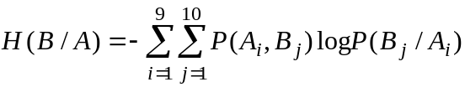. (1.23)
Из формулы (1.22) количество информации может быть рассчитано следующим образом:
I(A,B) = H(B) - H(B/A), (1.24)
где Н(В) можно рассчитать по формуле (1.20).
Третий способ
Как следует из диаграммы дискретного информационного канала (рис. 4), переданная информация равна разности между входной информацией, определяемой энтропией Н(А), и потерями информации, определяемыми условной энтропией H(A/B)
H(A/B) = H(A) - I(A,B), I(A,B) = H(A) - H(A/B). (1.25)
Входная энтропия Н(А) определяется выражением (1.19). Потери информации определяются условной энтропией H(A/B), которая характеризует остаточную (апостериорную) неопределенность входного сообщения при известном сообщении на выходе (т.е. после проведения опыта).
По аналогии с (1.23) для этой условной энтропии можно получить:
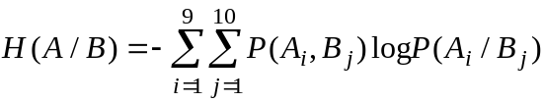 , (1.26)
где 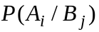 - условная вероятность опыта Ai из входного множества А при условии, что известен исход на выходе Bj из выходного множества В.

1.5. Получение вероятностей из матрицы замеров
Для получения расчетов необходим систематический и компактный способ представления статистических соотношений, определяющий канал передачи информации. В задачах рассматриваемого типа удобно использовать матричный метод регистрации экспериментальных данных: строки матрицы соответствуют стимулам (входным сигналам) Ai, а столбцы - реакциям оператора Bj. Элементы этой матрицы должны представлять собой вероятности, связывающие строки со столбцами, т.е. вход с выходом. Обычно за эти элементы принимают вероятности пар . Такую матрицу легко построить, обрабатывая экспериментальные результаты, и по ней удобно вычислять количество переданной информации. Следует отметить, что основное отличие рассматриваемой задачи от задач теории связи состоит в том, что одновременно известны входное сообщение, которым является стимул, и выходное сообщение, которым является реакция оператора, а искомыми являются вероятности, связывающие эти два сообщения.
Если одновременно наблюдаются сообщения на обоих концах канала (стимул и реакция), то можно подсчитать число раз nij , когда на стимул Ai оператор ответил реакцией Bj, и представить их в виде элементов матрицы, называемой матрицей замеров:
B1 B2 B3 B4 B5 B6 B7 B8 B9 B10
A1 25 3 0 0 0 1 0 0 0 1
A2 2 20 1 0 0 0 0 3 0 4
A3 0 0 27 0 3 0 0 0 0 0
A4 0 1 0 26 0 1 1 0 1 0
A5 0 0 6 0 24 0 0 0 0 0
A6 3 0 0 1 1 23 0 0 0 2
A7 0 0 0 0 0 0 30 0 0 0
A8 0 0 0 0 0 0 0 30 0 0
A9 0 0 0 0 0 0 0 0 15 15
В этой матрице последний столбец B10 соответствует пропускам стимулов, возникающим из-за того, что при ограниченном времени предъявления стимула оператор не всегда успевает отреагировать на него за отведенное время и либо вообще не дает ответную реакцию, либо реагирует слишком поздно - уже после исчезновения стимула. Наличие пропусков стимулов рассматривается как дополнительная неверная реакция. Следовательно, мы рассматриваем случай, когда оператору предъявляется один из 9-ти стимулов, на который он может реагировать одной из 10 реакций. Матрица замеров дает полную картину проведенного эксперимента. По ней можно определить общее количество поданных сигналов (т.е. общее количество опытов), число входных сигналов каждого типа (сумма чисел по каждой строке), число реакций каждого типа (сумма чисел по каждому столбцу) и число реакций j-го типа в ответ на сигнал i-го типа. Поскольку на i-ый сигнал от оператора требуется ответить i-ой реакцией, то верным реакциям соответствует главная диагональ матрицы. В качестве примера рассмотрим вторую строку матрицы замеров, соответствующую поступлению сигнала А2. В ответ на этот сигнал оператор 2 раза ответил реакцией В1, 20 раз реакцией В2, 1 раз реакцией В3, 0 раз реакциями В4, В5, В6, В7, В9, 3 раза реакцией В8, 4 раза реакцией В10. В ответ на стимул А2 верной реакцией является В2. Остальные реакции - неверные. Причем, среди них 4 пропуска. Если нас интересует сколько реакций Bj дал оператор, то нужно просуммировать соответствующий столбец. Например, просуммировав столбец В10, получим, что оператор допустил 22 пропуска .
Общее число опытов равно
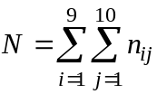 , (1.27)
где nij - число реакций Bj на сигнал Ai, являющееся элементом матрицы замеров, находящемся в i-ой строке и j-ом столбце.
Если наблюдалось N пар исходов опытов Ai и Bj , то вероятности, требуемые для определения безусловных и условных энтропий, приближенно равны относительным частотам, как это было показано формулами (1.9) и (1.10):
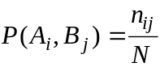 , всюду i=1, 2,........, 9; j=1, 2,.......,10, (1.28)
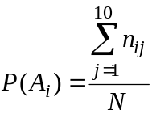, (1.29)
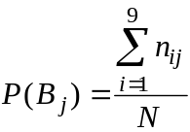 , (1.30)
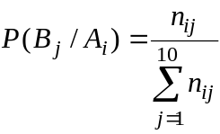 , (1.31)
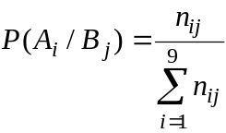 . (1.32)
Для определения любым из трех указанных способов количества информации, воспринимаемой оператором, необходимо:
- провести эксперимент и получить матрицу замеров,
- в зависимости от используемого способа расчета вычислить необходимые вероятности по формулам (1.28) - (1.32),
- вычислить значения энтропий и количества информации по тем из формул (1.18) - (1.26), которые соответствуют используемому способу расчета.
Следует отметить, что наиболее удобным является первый способ расчета. Расчет целесообразно проводить на ЭВМ. Правильность расчета должна контролироваться путем проверки нормировочных условий равенства единице сумм соответствующих вероятностей.

2. ЭКСПЕРИМЕНТАЛЬНАЯ ЧАСТЬ

2.1. Цель и общая характеристика экспериментов
Цель экспериментов состоит в исследовании зависимости времени реакции выбора от количества информации, перерабатываемой человеком-оператором. Причем каждый студент, выполняющий данную работу, выступает и как оператор, когда он участвует в эксперименте, и как экспериментатор, когда он подготавливает эксперимент, а затем обрабатывает полученные данные и строит по ним модель информационного канала, которая описывает его работу как оператора.
Для проведения экспериментов разработан специализированный программный комплекс Human Factors.
Во время эксперимента испытуемому на экране демонстрируется изображение правой части клавиатуры (так называемой малой цифровой клавиатуры и нескольких служебных клавиш). Стимулом (входным сигналом) служит "загорание" одной из предъявляемых клавиш. Правильная ответная реакция оператора (выходной сигнал) заключается в максимально быстром нажатии той же клавиши на клавиатуре, т.е. в правильном выборе клавиши. Время между появлением стимула и нажатием кнопки оператором регистрируется. Также регистрируется номер нажатой клавиши. Работа состоит из двух экспериментов.
Во время первого эксперимента стимул исчезает (т.е. клавиша "гаснет") только после ответной реакции оператора (даже неверной), т.е. время предъявления стимула зависит от работы оператора и, вообще говоря, является неограниченным. Эксперимент проводится в виде серий возрастающих по сложности опытов, когда алфавит входных сигналов от серии к серии увеличивается. Это соответствует росту предъявляемой оператору информации. Благодаря отсутствию ограничений на время предъявления стимула оператор в каждой серии опытов выбирает такое время реагирования, которое позволяет ему полностью воспринять всю информацию.
Во втором эксперименте, в отличие от первого, время предъявления стимула жестко ограничено и уменьшается от одной серии опытов к другой. При этом алфавит входных сигналов и вероятность их предъявления остаются постоянными. Следовательно, количество предъявляемой информации постоянно во всех сериях опытов для заданных начальных условий. Однако из-за дефицита времени оператор не успевает обработать всю информацию и допускает ошибочные реакции или вообще не успевает реагировать (пропуск сигнала).
Предметом исследования в обоих экспериментах является зависимость времени реагирования от количества обработанной оператором информации. Напомним, что для задач выбора эта зависимость описывается законом Хика.

2.2. Настройка и запуск эксперимента
Эксперимент может проводиться как в дисплейном классе, где имеется компьютерная сеть, так и на автономных персональных компьютерах. Предполагается, что студенты имеют по крайней мере начальные сведения по работе на персональных ЭВМ, получили предварительные инструкции по пользованию конкретными компьютерами и, выполнив эти инструкции, включили компьютер и подготовили его для запуска эксперимента.
Программный комплекс Human Factors состоит из блока управления экспериментом, сетевой базы данных для хранения результатов и блока обработки результатов экспериментов. Комплекс работает в среде Windows в компьютерных сетях разной структуры. Это обеспечивает удобство проведения экспериментальных исследований одновременно многими операторами с оперативным контролем результатов экспериментов и оперативной обработкой данных.
Программный комплекс может работать в двух режимах: режим с подключением базы данных и автономный режим работы. Выбор режима работы производится при старте программного комплекса (рис. 6).

Чтобы начать работу с программным комплексом, необходимо произвести регистрацию пользователя. В случае работы в режиме с базой данных, процедура регистрации выглядит так, как представлено на рисунках 7, 8, 9. Если регистрируется новый пользователь (испытуемый), нужно нажать кнопку "Новый пользователь" и ввести все необходимые данные (рис. 7, 8).
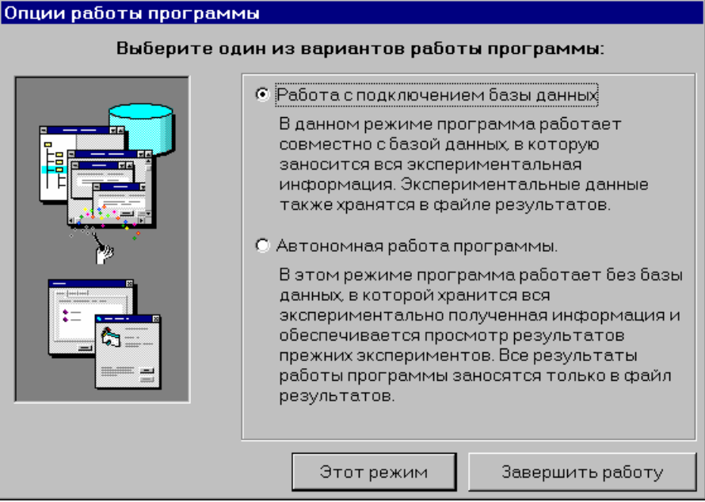
Рис. 6
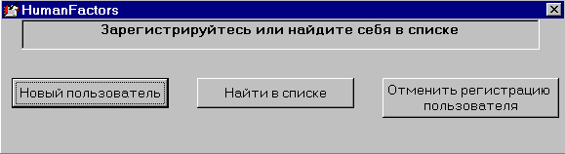
Рис. 7
Если пользователь уже раньше работал с программным комплексом, он может найти себя в базе данных, нажав кнопку "Найти в списке" (рис.9).
Найдя себя в списке своей группы, пользователь нажимает кнопку "Далее" и завершает процедуру регистрации. Затем будет предложено ввести имена файлов для сохранения результатов эксперимента. Эти файлы студент использует для самостоятельной обработки экспериментальных данных. Рекомендуется давать разные имена файлов для каждого последующего эксперимента.
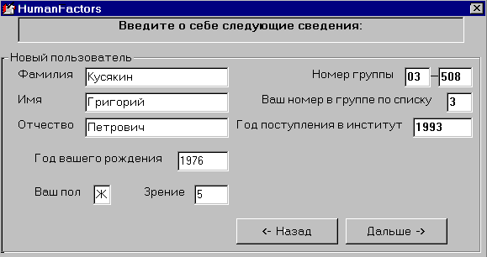
Рис. 8
После завершения этапа регистрации можно начинать эксперименты. В качестве примера рассмотрим запуск первого эксперимента (без ограничения времени предъявления стимула). Для этого нужно выбрать соответствующую команду в меню или кнопку в панели инструментов, после чего открывается окно настроек эксперимента (рис. 10). Здесь можно выбрать количество опытов в серии, время между опытами, число тренировочных опытов (необходимых для окончательной настройки оператора), сделать доступным вывод информации о ходе выполнения эксперимента.
По нажатию кнопки "Дальше", начинается первый эксперимент, в котором время предъявления стимула не ограничено, но количество предъявляемой информации возрастает от одной серии опытов к другой. На экране появляется изображение дополнительной клавиатуры компьютера, клавиши которой "нажимаются" (т.е. выделяются другим цветом) по случайному закону. Задача пользователя - как можно быстрее и точнее ответить на "нажатие" экранной клавиши нажатием соответствующей клавиши на клавиатуре (рис. 11 ). По завершении каждой серии опытов на экран выводится информация о результатах проведенной серии эксперимента. Здесь указывается информация о времени реакции на нажатие клавиши, количество верных и неверных реакций, а также график распределения времени реакции (рис. 12).
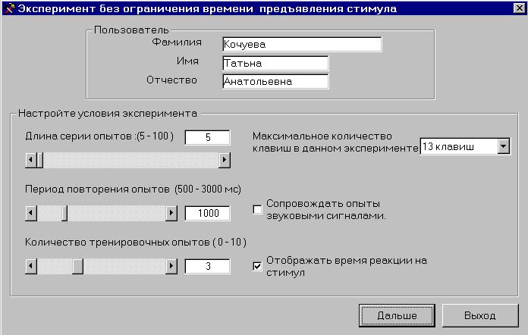
Рис. 10
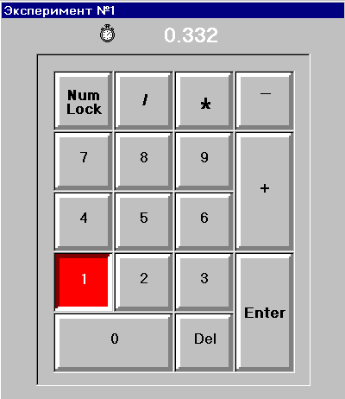
Рис. 11
После закрытия данного окна эксперимент продолжается с новым клавишным набором, пока не будут пройдены все клавишные наборы. После проведения первого эксперимента его результаты можно записать в базу данных путем нажатия соответствующей кнопки или выбора нужного пункта меню. Можно также просмотреть повторно результаты всех серий эксперимента. Это делается в окне, в котором выбирается нужная серия и нажимается клавиша "Готово".
. Для проведения эксперимента 2 с ограничением времени экспозиции стимула нужно выбрать соответствующую команду в меню или кнопку в панели инструментов. После этого открывается окно настроек эксперимента (рис.13). Здесь можно выбрать количество опытов в серии, время между опытами, начальное время экспозиции стимула, шаг изменения времени предъявления стимула, сделать доступным вывод информации о ходе выполнения эксперимента. При проведении эксперимента пользователю снова предъявляется изображение клавиатуры (рис. 11). Условия проведения данного эксперимента отличаются от прежнего тем, что время предъявления стимула ограничено и уменьшается от одной серии опытов к другой. Однако количество участвующих в эксперименте клавиш (т.е. количество входной информации) в каждой серии остается неизменной. После каждой серии предъявляются результаты.

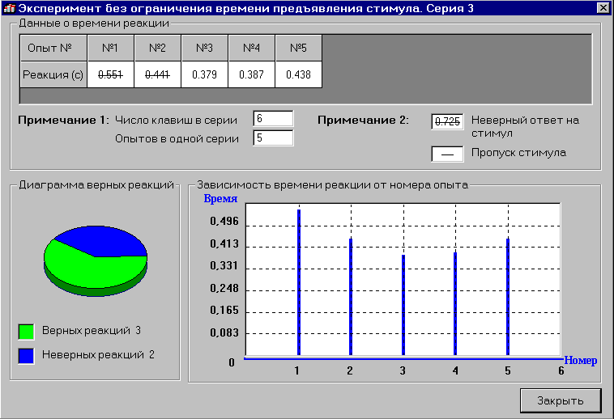
Рис. 12
После окончания эксперимента его результаты можно занести в базу данных (для чего необходимо выбрать соответствующую опцию). Пользователь или преподаватель может просмотреть результаты экспериментов, хранящихся в базе данных, а также вывести на экран результаты обработки экспериментальных данных. Для этого нужно открыть окно (рис. 14) и выбрать необходимые параметры.
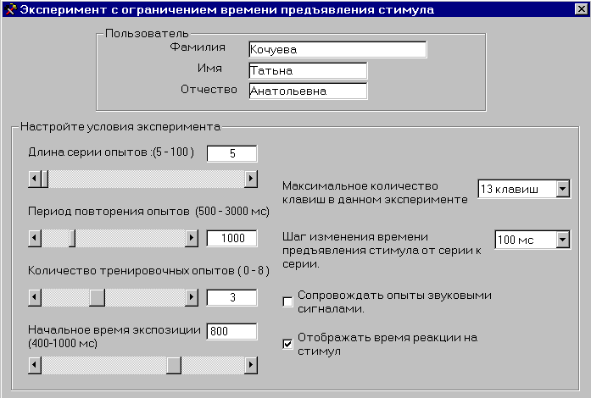
Рис 13

После выбора пункта меню Расчет- Первый эксперимент на экране появляется форма (рис. 15), на которой представлены результаты статистической обработки экспериментальных данных. Последним этапом обработки является регрессионный анализ данных с использованием как взвешенного, так и невзвешенного методов наименьших квадратов. Это позволяет получить параметры линейного закона Хика, описывающего работу каждого оператора как совокупности линии задержки и канала обработки информации при решении задач вынужденного выбора, характерных для летной практики.
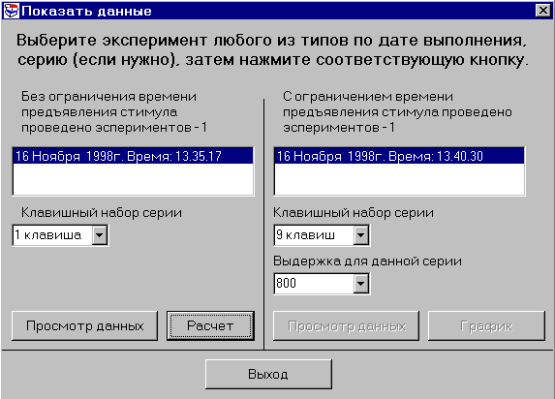
Рис. 14
Можно посмотреть и результаты расчета по выбранному эксперименту, для чего имеется соответствующая кнопка «Расчет» как для экспериментов с ограничением времени предъявления стимула, так и без ограничения времени предъявления.
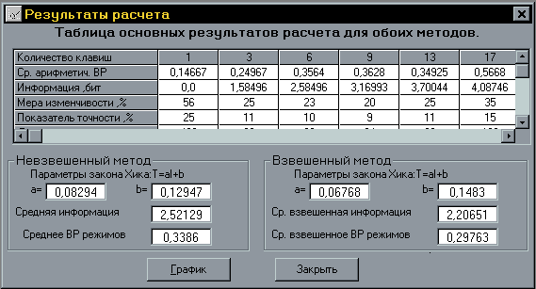
Рис. 15
На рис.15 представлены данные эксперимента 1 (без ограничения времени предъявления стимула) для 5 серий опытов, которые отличаются количеством участвующих в эксперименте стимулов (клавиш) от 1 (в первой серии) до 13 (в пятой серии). Наиболее важными показателями для каждой серии здесь являются среднее время реакции (ВР), показатель точности работы оператора (это относительная погрешность в процентах), а также величина доверительного интервала. Эти параметры позволяют оценить индивидуальный уровень обученности и квалификации каждого оператора, а также оценить точность полученных результатов. Для наглядного представления полученной зависимости времени реакции человека-оператора от количества предъявляемой информации при решении задач рассматриваемого класса достаточно нажать кнопку «График». На экран будет выведено соответствующее окно (рис. 16).
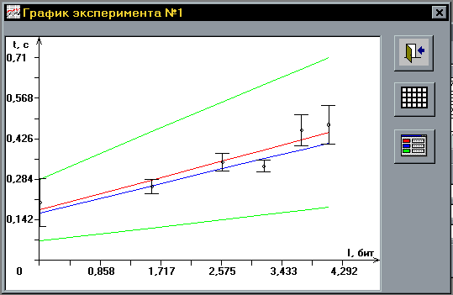
Рис. 16.
На графике (рис. 16) представлены экспериментальные точки (вокруг каждой из них нанесен доверительный интервал), линии линейной регрессии, аппроксимирующие экспериментальные точки с использованием невзвешенного и взвешенного МНК, а также линии трубки точности результатов регрессионного анализа, определяющие 95-процентный доверительный интервал, внутри которого могут находиться истинные значения исследуемой модели работы конкретного оператора.

3. ОБРАБОТКА ДАННЫХ ЭКСПЕРИМЕНТА 1
Обработка данных эксперимента 1 включает в себя следующие пункты:
1. Определить среднее арифметическое и с.к.о. времени реакции оператора для каждой серии опытов, а также с.к.о. среднего арифметического (см. формулы 3.11, 3.12 и 3.2). Рассчитать количество поступающей информации по формулам (1.17) и (1.19). При использовании последней формулы следует иметь ввиду, что мы заранее задаемся равномерным законом распределения вероятностей появления стимулов во всех режимах.
2. Определить доверительные интервалы полученных средне-арифметических значений ВР, используя таблицу распределения Стьюдента для доверительной вероятности Р = 0,95 и числа степеней свободы f = n-1, где n - число опытов (наблюдений) в каждой серии.
3. Используя изложенную ниже методику, по результатам каждой серии опытов рассчитать достаточное число экспериментов для следующих условий: показатель точности Е = 5%, степень уверенности Р(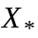) = 0,95.
4. По результатам каждой серии опытов рассчитать реально полученный показатель точности, исходя из той же формулы.
5. Выполнить линейный регрессионный анализ полученной в пункте 1 экспериментальной зависимости среднего времени реакции от количества информации с использованием как обычного, так и взвешенного метода наименьших квадратов. Составить для этого программу на ЭВМ и провести расчеты. Дать количественное описание полученных линейных зависимостей в соответствии с законом Хика согласно формуле (1.16), определив время задержки и скорость передачи информации для обоих прямых линейной регрессии. Сравнить результаты.
6. Определить точность полученных оценок времени задержки и скорости передачи информации, рассчитав их доверительные интервалы, что позволит найти трубку точности моделей, описывающих работу оператора согласно закону Хика.
7. Построить график зависимости времени реакции от количества предъявленной информации. На график нанести средние арифметические значения времени реакции, их доверительные интервалы для всех режимов, а также прямые линейной регрессии и трубку точности (см. пп. 5 и 6).

3.1. Определение достаточного количества опытов и показателя точности эксперимента
При проведении инженерно-психологических экспериментов с операторами различной (часто невысокой) квалификации требуется выбрать то минимальное число опытов, которое обеспечит необходимую точность измерения, либо оценить степень их обученности на основе некоторого показателя точности работы.
Задачу можно сформулировать следующим образом: необходимо определить число опытов, достаточное для измерения случайной величины x с определенной точностью, а также определить реальный показатель точности проведенного эксперимента.
Согласно центральной предельной теореме при большом числе опытов среднее арифметическое 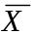 распределено по нормальному закону. При этом верно:
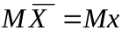 , (3.1), 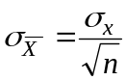 , (3.2)
где 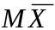 - математическое ожидание среднего арифметического , полученного по частичной совокупности, Мх - математическое ожидание случайной величины х, 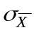 - средне-квадратическое отклонение среднего арифметического , 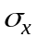 - с.к.о., полученное по экспериментальным данным по формуле:
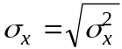 , (3.3)
где 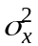 - выборочная дисперсия.
Для характеристики точности эксперимента введем понятие показателя точности:
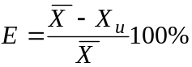, (3.4)
где 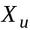 = МХ - истинное значение измеряемой величины.
Показатель точности Е выражает точность определения среднего значения и равен допустимой ошибке, выраженной в процентах. Отметим, что введение показателя точности эквивалентно тому, что мы устанавливаем требуемое значение с.к.о. среднего арифметического . Поскольку теперь значение с.к.о. становится известным, то следует пользоваться нормальным законом распределения, а не законом Стьюдента. На практике не всегда возможно проделать столь большое число опытов, чтобы обеспечить требуемый показатель точности. Следовательно, среднее значение всегда отличается от математического ожидания Мх. Важно, чтобы отличие лежало в некоторых пределах, характеризуемых величиной, которую мы назвали показателем точности. Причем, мы должны иметь в этом некоторую степень уверенности, определяемую вероятностью 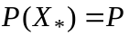 , что означает
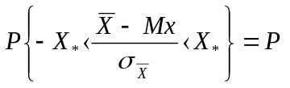. (3.5)
Тогда поставленную выше задачу можно сформулировать так: определить количество экспериментов n, достаточно большое для того, чтобы полученное из частичной совокупности среднее значение отличалось бы от среднего значения общей совокупности Мх не более чем на величину 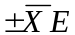 со степенью уверенности Р :
. (3.6)
В нашей постановке задачи
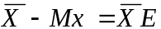, (3.7), . (3.8)
Параметр определяется из таблицы для разных степеней уверенности. В научных исследованиях обычно Р() = 0,95. Тогда
= 1,96.
Последовательно подставляя (3.7), (3.8) в (3.6), можно записать:
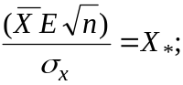 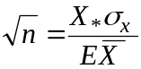 . (3.9)
Введем обозначение: 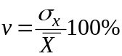 . (3.10)
Величина называется мерой изменчивости и показывает величину рассеивания случайной величины относительно среднего значения. Меру изменчивости можно определить по экспериментальным данным
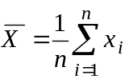 , (3.11), 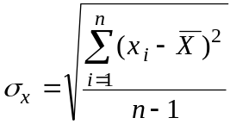 , (3.12)
где xi - значение случайной величины, полученное в i-м опыте.
С учетом (3.10) можно из (3.9) получить выражение для требуемого числа экспериментов:
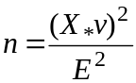 . (3.13)
Т.к. для степени уверенности Р() = 0,95 параметр = 1,96, то из формулы (3.13) окончательно получим:
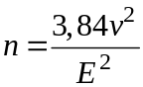 . (3.14)
Очевидно, что более точному исследованию будет соответствовать меньшее значение показателя точности Е. В зависимости от природы изучаемого явления считается достаточным, если показатель точности не превышает 3-5%.
Пример: Пусть задано Е = 3%. Из экспериментальных данных по формуле (3.10) определили значение меры изменчивости v = 8%. Тогда достаточное число опытов, обеспечивающее заданную точность Е , определяется согласно (3.14):
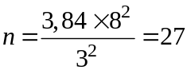 .
Очевидно, что если задается число выполненных опытов n, то с помощью той же формулы (3.14) можно определить реально полученный показатель точности.

3.2. Линейный регрессионный анализ экспериментальных данных
При экспериментальном исследовании взаимосвязи двух и более случайных величин удобно иметь модель этой связи, которая дала бы возможность предсказать значения одной случайной величины по конкретным значениям другой. Характерным примером является рассмотренный в данной лабораторной работе закон Хика, говорящий о наличии в общем случае линейной модели связи между временем реакции оператора и количеством обрабатываемой оператором информации. Логичен следующий шаг: конкретизировать эту связь для каждого испытуемого так, чтобы по величине предъявляемой информации можно было бы предсказать время его сенсомоторной реакции выбора. Методы решения подобных задач носят название "регрессионный анализ".
Итак, согласно закону Хика имеется линейная связь между временем реакции Т и количеством предъявляемой оператору информации I :
T = AI + B , (3.15)
где А и В - это соответственно наклон прямой и отсекаемый ею отрезок оси ординат. Если экспериментальные данные связаны идеальной линейной зависимостью, то предсказанное значение Ti будет в точности равняться наблюденному значению ti для любого заданного Ii. Однако на практике обычно отсутствует идеальная линейная зависимость между данными. Как правило, внешние случайные воздействия и недостатки в организации эксперимента приводят к разбросу данных. Если все же предполагается существование линейной связи при наличии неограниченной выборки, то можно подобрать такие значения А и В, которые дадут возможность предсказать ожидаемое значение ti для любого заданного Ii. Это означает, что Ti не обязательно совпадает с наблюденным значением ti, соответствующим данному Ii, однако оно будет равно среднему значению всех таких наблюденных значений.
Общепринятая процедура определения коэффициентов уравнения (3.15) состоит в применении метода наименьших квадратов (МНК), с помощью которого находят оценки коэффициентов А и В уравнения (3.15). Обозначим эти оценки малыми буквами a и b соответственно. Предполагая, что студентам МНК известен, напомним лишь конечные результаты для случая, когда случайные ошибки имеют равные дисперсии во всех сериях опытов:
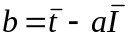, (3.16), 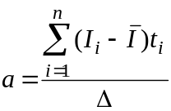 , (3.17)
где 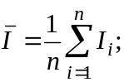 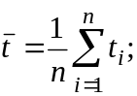 (3.18), 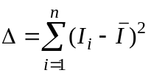 , (3.19)
n - в нашем случае это число серий опытов (режимов), из которых состоял эксперимент (для эксперимента 1 максимальное значение n=6, но может быть и меньшим, если задаются не все режимы).
Эти оценки можно теперь использовать для построения модели, позволяющей предсказывать Т по данному значению I :
. (3.20)
Прямая линия, задаваемая уравнением (3.20), называется прямой линейной регрессии Т на I.
Наш случай может иметь отличие, заключающееся в том, что с.к.о. времени реакции различных серий опытов могут существенно отличаться друг от друга. При этом вышеизложенные формулы должны быть скорректированы. В этом случае вместо того, чтобы минимизировать сумму квадратов ошибок оценок, как это делалось в обычном МНК, следует "взвешивать" каждый член этой суммы, умножая его на величину, обратную дисперсии соответствующей случайной величины. Это придает больший вес тем наблюдениям, ошибки которых оказываются меньше, что интуитивно кажется вполне разумным. Такая процедура называется взвешенным методом наименьших квадратов.
Введем в рассмотрение веса:
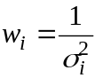 , (3.21)
где 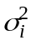 - дисперсия среднего значения времени реакции ti , вычисленного по результатам i-ой серии опытов.
Доказано, что наилучшие оценки величин a и b равны:
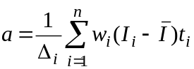 ; (3.22), ; (3.23)
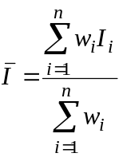 ; 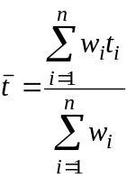 ; (3.24)
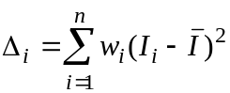. (3.25)
Здесь n - число выполненных серий опытов, Ii и ti - количество информации и среднее время реакции в i-ой серии опытов (для эксперимента 1 имеем n≤6 ).
Итак, в случае разных дисперсий времени реакции (ВР) для построения линейной модели связи между ВР и количеством информации следует использовать взвешенный МНК (формулы 3.21-3.25). Исходными данными для него являются предварительно вычисленные средние значения ВР ti и их дисперсии , а также значения количества информации Ii по каждой серии опытов.
В случае, если все дисперсии ВР практически совпадают, следует использовать формулы (3.16)-(3.19) с учетом тех же замечаний.
Из-за ограниченного статистического материала коэффициенты закона Хика a и b определяются с большей или меньшей точностью, что позволяет говорить о "трубке точности", которая с некоторой доверительной вероятностью определяет достоверность полученной линейной модели. Оценим точность коэффициентов a и b, определяемых формулами (3.16) и (3.17). В предположении о нормальности величины времени реакции Т при данном количестве информации I оценки a и b являются несмещенными оценками А и В соответственно. Их выборочные распределения связаны с t-распределением Стьюдента. Доверительные интервалы для этих коэффициентов определяются следующими соотношениями:
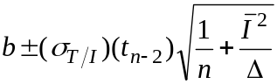; (3.26), 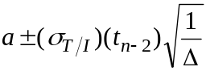 . (3.27)
Здесь и ниже величина 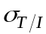 является выборочным стандартным отклонением, определяющим отклонение значения среднего времени реакции ti от значения ВР, предсказанного формулой 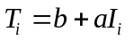 . Это стандартное отклонение (по определению - это с.к.о. со знаком плюс) вычисляется по следующей формуле:
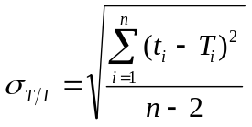 . (3.28)
Величина 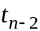 является параметром распределения Стьюдента для числа степеней свободы f=n-2 . Она находится из таблицы распределения Стьюдента для заданной доверительной вероятности. Обычно берут 95-процентную доверительную вероятность (или, что то же самое, уровень значимости 0,05). Отметим, что в данном случае следует брать из таблиц значение t, соответствующее двустороннему критерию значимости (соответствующая таблица приведена ниже).
Согласно модели Хика каждому конкретному значению информации I=Io соответствует определенное значение времени реакции Т. Доверительный интервал оценки величины Т для заданного I=Io определяется формулой:
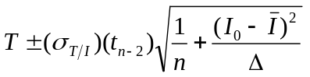 . (3.29)
Величины, входящие в формулу (3.29), определены выше.

Таблица 1. Значения t-распределения Стьюдента для доверительной вероятности Р=0,95 и данном числе степеней свободы f

f | t | f | t | f | t | f | t
1 | 12,71 | 8 | 2,31 | 15 | 2,13 | 22 | 2,07
2 | 4,30 | 9 | 2,26 | 16 | 2,12 | 23 | 2,07
3 | 3,18 | 10 | 2,23 | 17 | 2,11 | 24 | 2,06
4 | 2,78 | 11 | 2,20 | 18 | 2,10 | 25 | 2,06
5 | 2,57 | 12 | 2,18 | 19 | 2,09 | 26 | 2,06
6 | 2,45 | 13 | 2,16 | 20 | 2,09 | 27 | 2,05
7 | 2,36 | 14 | 2,14 | 21 | 2,08 | 28 | 2,05

4. ОБРАБОТКА ДАННЫХ ЭКСПЕРИМЕНТА 2
Обработку данных эксперимента 2 следует проводить на ЭВМ, для чего должна быть составлена программа вычисления количества информации, воспринятой оператором, и проведены расчеты для каждой серии опытов. Возможен упрощенный вариант обработки по уже готовой программе, что требует согласования с преподавателем. Результаты экспериментов в виде значений времени экспозиции стимула и соответствующих матриц замеров записаны в файле, имя которого задано оператором. Они должны быть просмотрены и выданы на печать.
На основе проведенных расчетов должны быть построены диаграммы информационного канала для всех серий опытов с указанием конкретных численных значений.
Результаты расчета количества информации необходимо нанести на график эксперимента 1, взяв время экспозиции стимула в качестве времени реакции. Используя МНК, нужно построить прямую линейной регрессии времени реакции Т на количество информации I, считая все дисперсии времени реакции одинаковыми. Затем следует найти время задержки, скорость передачи информации оператором и провести сравнение результатов обоих экспериментов.

5. ДОМАШНЕЕ ЗАДАНИЕ
Дано: матрица замеров размером 4х4, описывающая работу оператора при решении задачи вынужденного выбора.
Требуется: 1) Рассчитать вероятности событий по формулам (1.27)-(1.32) и построить матрицу вероятностей событий.
2) Рассчитать все параметры информационного канала, моделирующего работу человека-оператора: информацию на входе и выходе, переданную информацию, шум и потерянную информацию. Нанести полученные значения на диаграмму информационного канала. Для расчетов рекомендуется использовать формулы (1.18)-(1.21), (1.22) и (1.25).
3) Провести проверку расчетов другим способом, используя формулы (1.23)-(1.24) или (1.25)-(1.26).

Ниже приведены варианты матриц замеров размером 4х4.
Вариант 1 Вариант 2 Вариант 3
10 0 15 0 0 25 12 0 10 10 10 0
0 0 20 0 0 16 0 14 20 0 0 0
25 0 5 0 0 15 0 5 16 0 0 0
0 15 10 0 0 13 0 0 20 0 14 0
Вариант 4 Вариант 5 Вариант 6
12 0 12 0 0 0 0 25 0 0 0 0
0 0 0 0 0 26 20 0 12 12 12 12
0 25 0 12 0 0 0 0 10 10 0 10
15 5 11 0 12 10 7 0 0 14 4 4
Вариант 7 Вариант 8 Вариант 9
0 0 15 14 16 0 23 0 11 11 0 13
15 0 15 0 0 22 11 0 0 0 15 0
10 10 0 5 0 0 18 10 9 0 9 9
4 4 4 4 0 0 0 0 0 0 0 13
Вариант 10 Вариант 11 Вариант 12
0 15 12 0 0 0 0 17 14 14 0 0
20 0 0 5 12 15 0 0 12 12 0 0
15 0 15 10 12 15 0 0 0 0 18 18
0 0 8 0 10 10 9 0 0 0 6 6
Вариант 13 Вариант 14 Вариант 15
8 8 8 8 13 0 0 13 15 0 0 0
10 10 10 10 0 24 0 5 15 0 0 0
0 0 0 15 0 0 15 13 20 10 5 5
5 5 3 0 5 5 7 0 0 0 15 15
Вариант 16 Вариант 17 Вариант 18
12 12 10 10 8 0 0 12 0 0 0 6
8 8 10 10 8 8 8 0 6 6 6 0
0 0 0 15 5 5 5 5 26 26 0 0
0 0 0 5 10 10 10 10 16 0 0 0
Вариант 19 Вариант 20 Вариант 21
15 0 0 0 0 0 0 0 16 0 0 5
15 0 10 0 12 12 12 12 0 0 0 20
15 20 0 0 6 6 6 6 12 16 0 5
15 0 5 5 10 10 5 5 10 10 0 0
Вариант 22 Вариант 23 Вариант 24
14 0 0 14 13 13 0 13 14 0 0 10
5 5 5 5 0 13 0 0 14 0 0 10
5 5 5 10 0 0 15 5 8 8 8 8
0 0 14 5 10 15 0 10 5 5 5 5
Вариант 25 Вариант 26 Вариант 27
30 0 0 0 23 23 0 15 0 0 32 12
0 0 0 18 0 0 0 0 0 0 25 20
35 26 0 0 15 20 20 0 0 0 0 0
0 26 0 20 0 0 15 35 12 20 10 30
Вариант 28 Вариант 29 Вариант 30
23 12 18 0 0 0 0 34 20 12 12 10
12 35 12 0 0 0 34 20 0 20 10 10
0 0 0 0 0 34 12 12 0 0 25 12
10 30 18 0 10 10 5 5 15 0 0 0
Вариант 31 Вариант 32 Вариант 33
35 21 0 0 12 12 15 15 20 0 25 0
0 0 21 35 0 0 0 20 0 25 0 30
0 0 21 15 0 0 0 35 15 0 35 0
15 10 0 0 0 0 0 30 0 0 0 0
Вариант 34 Вариант 35 Вариант 36
0 15 15 20 20 0 0 15 0 15 15 20
15 0 15 20 0 25 0 15 0 0 0 0
15 15 0 10 0 0 30 10 0 10 20 25
10 10 10 0 10 0 0 35 0 10 18 35
Вариант 37 Вариант 38 Вариант 39
20 10 10 10 10 10 10 10 25 0 0 20
0 0 0 25 20 0 0 0 0 20 25 0
0 0 0 18 15 0 0 0 15 0 0 35
10 15 15 25 10 15 20 25 0 0 0 18
Вариант 40 Вариант 41 Вариант 42
30 0 0 23 0 0 15 0 22 0 0 0
0 30 0 0 0 15 20 0 22 35 0 0
10 0 0 17 0 32 26 20 20 0 30 0
0 24 24 0 10 10 10 10 10 0 0 25
Вариант 43 Вариант 44 Вариант 45
12 15 18 21 0 23 20 0 22 15 14 10
10 15 20 0 0 20 10 0 0 0 0 0
0 15 20 0 0 15 27 0 11 22 22 11
5 5 5 5 0 11 20 0 0 0 0 0
Вариант 46 Вариант 47 Вариант 48
27 20 13 0 15 10 15 10 0 15 26 0
13 20 27 0 10 15 10 15 15 0 0 26
0 13 20 27 0 0 15 20 0 30 12 0
0 0 0 0 15 20 0 0 10 0 0 10
Вариант 49 Вариант 50 Вариант 51
40 30 0 0 23 23 12 12 38 12 0 5
0 0 0 0 32 32 0 0 12 38 0 0
25 16 0 20 0 10 0 10 10 40 0 0
10 30 0 20 15 0 0 40 5 35 0 0
Вариант 52 Вариант 53 Вариант 54
29 0 0 20 0 0 0 35 0 23 15 0
0 29 20 0 0 0 52 0 0 0 0 0
34 20 10 10 12 25 25 12 0 15 50 20
0 0 0 0 12 25 0 0 0 26 31 36
Вариант 55 Вариант 56 Вариант 57
0 13 35 40 24 0 24 0 12 26 0 0
13 0 25 25 35 24 0 0 0 0 35 20
10 35 0 0 42 0 0 0 25 30 0 0
25 0 0 0 0 0 15 30 0 0 18 50

ЛИТЕРАТУРА
1. Белобжеский Л.А., Алексеев Н.В. Исследование характеристик человека-оператора в задачах обработки информации: Учебное пособие к лабораторным работам. –М.: Изд-во МАИ, 2003.- 63 с.
2. Белобжеский Л.А. Инженерная психология и искусственный интеллект / Под редакцией В.В.Петрова. - М.: МАИ, 1991. - 68 с.
3. Шеридан Т.Б. и Феррелл У.Р. Системы человек-машина. - М.: Машиностроение, 1980. - 400 с.
4. Основы инженерной психологии / Под редакцией Б.Ф.Ломова. - М.: Высшая школа, 1986. - 448 с.
5. Яглом А.М., Яглом И.М. Вероятность и информация. - М.: Наука, 1973. - 512 с.
6. Справочник по инженерной психологии. - М.: Машиностроение, 1982. - 368 с.

Программный комплекс Human Factors разработан студентами кафедры 303 МАИ Гуреевым В.О., Половинкиным В.А. и Филенковым А.Ю. Его доработка проведена Турчинским Р.В. Работа выполнена под научным руководством доцента кафедры 303 Белобжеского Л.А.

